"تعريب نطاقات الحاسب"
بسم الله الرحمن الرحيم

ICS 481
تعريب الحاسب الالي

تلخيص محاضرة
"تعريب نطاقات الحاسب"

الأسم : عبدالله معيض محمد الغامدي
الرقم الجامعي : 204769

تعريب النطاقات للعربيه

اهميته :

تكمن اهميه تعريب النطاقات للعريبه اهميه قسوى وخاصه بالنسبه للعرب فمنها يظهر إعتزازهم باللغه العربيه وإظهارها بالشكل المطلوب وإستخدامها في أكثر من مجال وخاصه في المجالات التي لا تظهر فيها اللغه العربيه بالشكل المطلوب

ولها أهميه خاصه تكمن في قله المتعلمين العرب للغه الانجليزيه ولوجد نسب قليله ممن يستخدم اللغه الانجليزيه كلغه اساسيه لهم .
ولنكي نوازي الفرص للمستخدمين العرب والغرب لا بد من استخدام اللغه العربيه في تعريب النطاقات ويظهر جليا اهميتها في الشبكه المعلوماتيه "الانترنت" .
فالانترنت اول ما استخدمه الغرب واستخدمت لغتهم الام في أغلب التطيبقات الموجوده فيه لذلك يجد المستخدم العربي صعوبه في استخدام هذه التطبيقات .
وفي المجال التجاري تكمن اهميه تعريب النطاقات في أن معظم الشركات العالميه والتي تتصادف اسمها مع الشركات الكبرى العربيه قد استحوذت على الاسم الخاص بها من بعض الشركات العربيه والتي لها الحق أيضا في استخدام هذا الاسم لانه يمثلها كشركه كبرى . لذا مع تعريب النطاقات لابد من ان يكون لكل شركه كبرى نطاق محدد لها وبإسم شركتها لكي تعرف عليها بالشكل المطلوب .

كيفيه التعريب :

قبل البدأ في التعريب لا بد من ان نحدد الاسس التي تقوم عليها تعريب :

- تحديد المحارف :
من أهم القواعد المستخدمه في التعريب وهو تحديد الحروف المطلوب استخدامها في النطاق . الإجتماعات المثمره اسفرت عن عده قواعد مستخدممه منها :

- تعريب الـ www
لتعريب بداية اسم الموقع لابد من استخدام ثلاث احرف وهي www لذا يستعاض عنها بكلمة : موقع او يتم تجاهلها نهائيا.

- التشكيل :
وهو الذي يضع على الكلمه لتوضيحها او لتغيير نطقها .. التوصيات بان تلغى نهائيا او تعرض فقط في الواجهه الاساسيه وتحذف عند استخدامها في داخل للنتصفح .

- الكشده :
وهي التطويل للكلمه بغرض التوضيح . التوصيات بأن تحذف نهائيا ولا تستخدم .

- الهاء والتاء المربوطه والهمزه والياء المقصورة :
لان الغرض الاساسي من تعريب النطاقات هو إظهار اللغه العربيه بالشكل المطلوب فإن هذه القواعد من الضروري على المستخدم ان يتقنها لذا من الضروري استخدام كافه الاحرف المطلوبه وفي مكانها
الصحيح .

- الأرقام :
إذا وجدت تقنيه تستخدم الاحرف العربيه وتستخدم بها لتحديد المواقع فهي مطلوبه , أما إذا لم يوجد فيستعاض عنها بالاحرف الانجليزيه او يتم القبول للاحرف العربيه في واجهه المستخدم ويتم تحويلها للانجليزيه في داخل المتصفح .

- ربط الكلمات والفراغ :
لربط الكلمات العربيه يينصح باستخدام الربط بـ - أما الفراغ فإنه لا ينصح بإستخدامه

- دمج الأحرف العربية واللاتينية
لانها تنافي الهدف من تعلم اللغه العربيه فإنه لا يسمح بدمج الأحرف العربية واللاتينيه

- الرموز :
تستخدم النفس الرموز المحدده في النطاقات الانجلبزيه

النطاقات تقسّم الى عده انواع :
منها النطاق العام والنطاق الخاص :
فالنطاق العام هو مايكون اختصارا لمعنى عام كشركه او مؤسسه تعليميه .
أما النطاق الخاص فهو يخص دولة معينه كالسعودية والبحرين والكويت ,
يمكن الإستزاده في الرسم التالي لتوضيح النطاق الخاص والعالم :

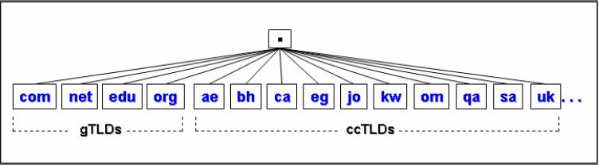

أما النطاق العام فسيكون كالتالي بالنسبه للدول العربيه :

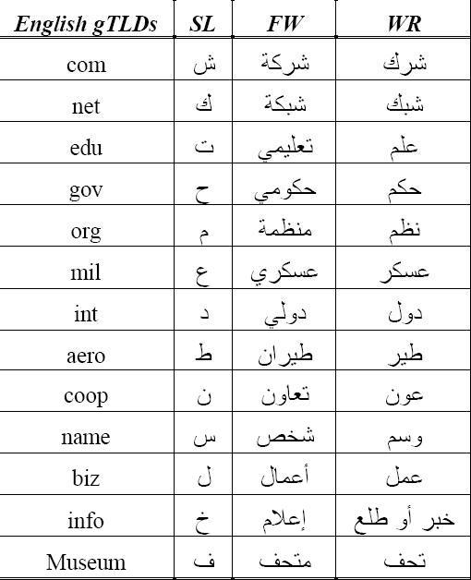

وسيتم تحويل النطاق الخاص او الدولي للعربيه كالتالي :
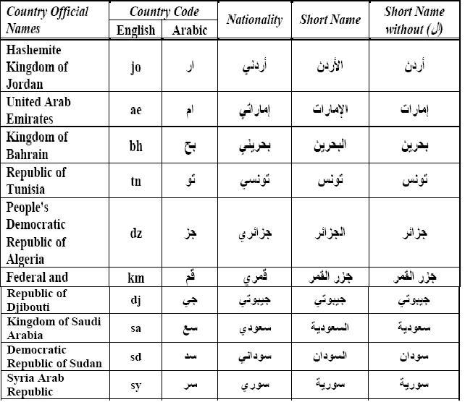
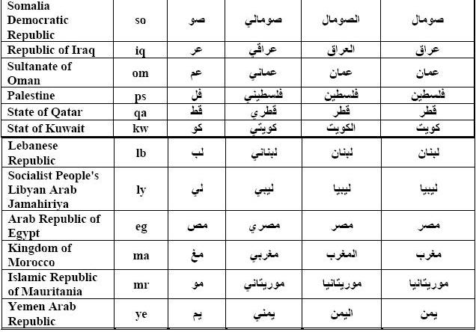

مشروع تعريب النطاقات (pilot project)

يعتبر هذا المشروع وليد لمشروع تعريب النطاقات الخاص بدول الخليج العربي والتي كان قبلها مخصص فقط داخل الدوله وليس على منطاق عام وهنا بدأت فكرته ليشمل جميع الدول العربيه . تم تطبيق هذا المشروع تحت مظله جامعة الدول العربيه وتم تغيير اسمه الى (pilot project) ليشمل جميع الدول العربيه الاثنين وعشرين دولة.
تحقق في المشروع أهداف عامه منها إنشاء موقع ويب خاص وتم تأسيس الخادمات الاساسيه والفرعيه لكل بلد وقد تم تسجيل أغلب النطاقات التي ستكون موجوده وأيضا نشر الأدوات اللازمه لتطبيق هذا المشروع والتي ستكون مساعده في تطبيقه إما داخل المتصفح او خارجه في الخادمات الاساسيه والعامه.
وتمت المشاركه في مؤتمرات للتعريف بهذه الخدمه وتعليم القواعد الخاصه فيها والأنظمة والقوانين.

المشروع يحتاج الى عده امورإما للدول او للأفراد , فالدول تحتاج الى خادمات فرعيه لتتعامل مع الخادمات الاساسيه الموجوده في السعوديه وفي الامارات , أما الأفراد فيحتاجون الى الأدوات المساعده للمتصفح ليتم التعرف على اللغه .
لكي يتم التعرف على النطاقات لا يد من عمل عده امور: اولا تجهيز الخادمات لكي يتم التعرف على اللغه العربيه عن طريقها ثم يأتي ربط الخادمات الفرعيه مع الخادمات الاساسيه وذلك يتم عن طريق ملف يحدّث دوريا وفيه كافه النطاقات التي سيتم إستخدامها.

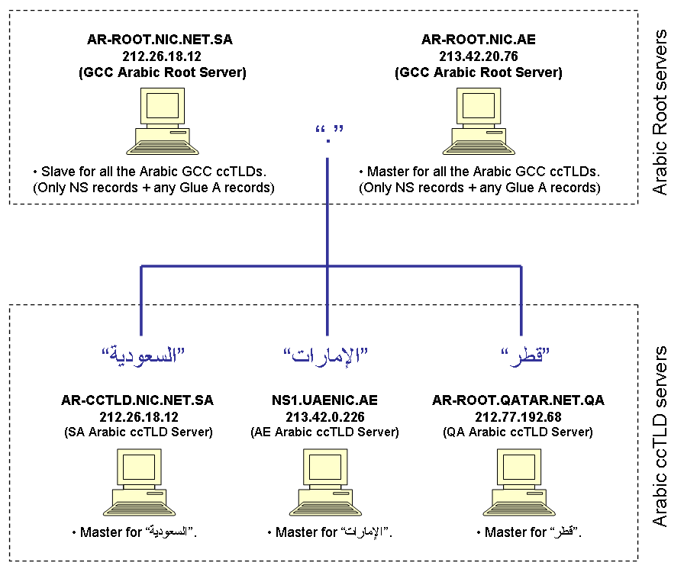

هذا الرسم البياني يبين لنا كيفيه ربط الخادمات الفرعيه الموجوده في "قطر" و "الإمارات" و "السعودية" بتلك الاساسيه والتي تتكون من أساسي وفرعي .

ختاما :
نود ان ننبه ان هذا المشروع قد صادفه عده عقبات من أهمها رفض تبنيه من قبل المجموعه الاساسيه للنطاقات “iccna” بينما تم قبول عده مشاريع منها التي كانت في الصين .

نحتاج الى تعريف هذه الخدمه لكافة أفراد المجتمع لكي يتم إستخدام هذه الخدمه بشكل أوسع وفي كافات فئات المجتمع , وقد تم طرح الموقع لكي يتم تسجيل النطاقات التي يحتاجها الشخص للوصول لموقعه باللغه العربيه في هذا الموقع :
http://www.arabic-domains.org

ألمراجع المستخدمه في هذا البحث :
الموقع الرسمي لهذا المشروع : http://www.arabic-domains.org

وعده شرائح من الدكتور : حسني المحتسب تبحث هذا الموضوع.

المشاكل التي واجهتها :
قله المصادر وعدم الإهتمام بالموضوع من خلال مناقشته مع عده أشخاص .

الفوائد :
أهميه اللغه العربيه
يوجد أناس يدعمون اللغه العربيه معنويا او ماديا وهذا يثلج الصدر.
صعوبه الحصول على الرضا للعرب من ناحيه الدول الاخرى.
إمكانيه تصميم برامج خاصه بالخوادم لتفهم اللغه العربيه .

الأسئله :

كم عدد الخوادم الاساسيه التي يعتمد عليها في تحويل اللغه العربيه الى رقم : IP (1,2,3,4,5)

يمكن مساعده الاشخاص الذين لا يعرفون قواعد اللغه العربيه باستخدام التاء المربوطه مثل الهاء (خطأ)

اول مشروع لتعريب النطاقات العربيه كان (من نفس الدوله |, لدول مجلس التعاون , للدول العربيه بشكل عام)

